*Цель работы*: изучение законов поступательно - вращательного движения твердого тела, сохранения энергии, определение момента инерции маятника.

*Приборы и принадлежности*: маятник Максвелла, секундомер, масштабная линейка, штангенциркуль.

Маятник Максвелла (рис. 6. 1) представляет собой диск 6, закрепленный на стержне 7, подвешенном на бифилярном подвесе 5 к верхнему кронштейну 2. На диск крепится кольцо 8. Верхний кронштейн 2, установленный на вертикальной стойке 1, имеет электромагнит и устройство 4 для регулировки длины бифилярного подвеса. Маятник с кольцом фиксируется в верхнем исходном положении с помощью электромагнита.

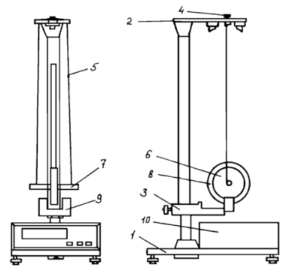

На вертикальной стойке 1 нанесена миллиметровая шкала, по которой определяется ход маятника. На нижнем кронштейне 3 находится фотоэлектрический датчик 9. Кронштейн обеспечивает возможность перемещения фотодатчика вдоль вертикальной стойки и его фиксирования в любом положении в пределах шкалы 0 ... 420 мм. Фотодатчик предназначен для выдачи электрических

*Исследуемые закономерности*

Маятник Максвелла массой m, поднятый на высоту h путем намотки нитей подвеса на стержень маятника, имеет потенциальную энергию mgh.  После отключения электромагнита маятник начинает раскручиваться, совершая поступательно - вращательное движение. Потенциальная энергия маятника переходит в кинетическую энергию поступательного движения   его  центра масс и энергию вращательного движения    вокруг него.  На участках опускания и подъема маятника потери энергии на трение пренебрежимо малы по сравнению с изменением механической энергии. В момент полного разматывания нити происходит рывок маятника и частичный пер е ход механической энергии в тепло. На основании закона сохранения механической энергии на участке пути, меньшем длины нити, можно написать

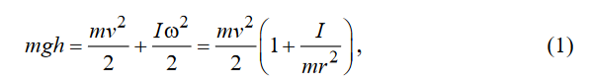

где  – скорость маятника в момент пересечения оптической оси фотодатчика; ω – его угловая скорость вращения в тот же момент времени, r – Рис.  6. 1. 36 радиус стержня, на который намотана нить бифилярного подвеса маятника, I – момент инерции маятника. Из уравнения (1) получим для экспериментального значения момента инерции маятника

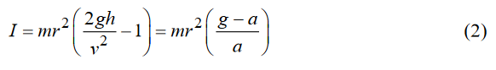

где учтено, что   , a – ускорение, с которым опускается маятник. Учитывая, что  , получим

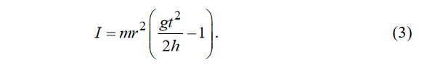

Если учитывать теплоту Q, выделяющуюся маятником в момент рывка нити, то закон сохранения энергии после рывка нити будет иметь вид



где высоты h01 и   h02 отсчитываются в системе координат, ось высот которой направлена вверх, а начало находится в точке рывка нити.

Из этого уравнения следует, что количество теплоты, выделяющееся при рывке, можно оценить по изменению высоты первого подъёма маятника:  , где  – изменение высоты наивысшего положения маятника в первом цикле спуск – подъем

Теоретическое значение момента инерции маятника относительно его оси рассчитывается по формуле

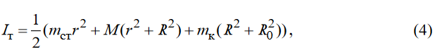

где  – масса стержня; M – масса диска, укрепленного на стержне; к m – масса кольца; r – радиус стержня, R – внешний радиус диска; R 0 – внешний радиус кольца.

**Протокол наблюдений к лабораторной работе №6**

|  |  |  |  |  |  |  |  |  |
| --- | --- | --- | --- | --- | --- | --- | --- | --- |
| mст, г | M, г | mк, г | r, мм | R, мм | R0, мм | h0, см | h1, см | h2, см |
|  |  |  |  |  |  |  |  |  |

|  |  |  |  |  |  |  |
| --- | --- | --- | --- | --- | --- | --- |
| i | h0i, см | t1, с | t2, с | t3, с | t4, с | t5, с |
| 1 |  |  |  |  |  |  |
| 2 |  |  |  |  |  |  |
| 3 |  |  |  |  |  |  |
| 4 |  |  |  |  |  |  |

Минобрнауки России Санкт-Петербургский государственный

электротехнический университет «ЛЭТИ»

им. В.И. Ульянова (Ленина)

Кафедра физики

**ОТЧЕТ**

**по лабораторной работе № 6**

**Тема: «ИССЛЕДОВАНИЕ ДИНАМИКИ ПОСТУПАТЕЛЬНО-ВРАЩАТЕЛЬНОГО ДВИЖЕНИЯ ТВЁРДОГО ТЕЛА»**

Выполнил: Долгих К. А.

Группа № 3181

Преподаватель:

|  |  |  |  |  |  |
| --- | --- | --- | --- | --- | --- |
| Вопросы | | Дата представления отчета | Коллоквиум | | Итоговая оценка |
| **№** | **№** | Дата | Оценка |  |
|  |  |  |  |  |
|  |  |
|  |  |
|  |  |
|  |  |

Санкт-Петербург

2023

Минобрнауки России Санкт-Петербургский государственный

электротехнический университет «ЛЭТИ»

им. В.И. Ульянова (Ленина)

Кафедра физики

**ОТЧЕТ**

**по лабораторной работе № 7н**

**Тема: «Скатывание тела с наклонной плоскости»**

Выполнил: Долгих К. А.

Группа № 3181

Преподаватель:

|  |  |  |  |  |  |
| --- | --- | --- | --- | --- | --- |
| Вопросы | | Дата представления отчета | Коллоквиум | | Итоговая оценка |
| **№** | **№** | Дата | Оценка |  |
|  |  |  |  |  |
|  |  |
|  |  |
|  |  |
|  |  |

Санкт-Петербург

2023